关于变更中山市小榄镇竹源股份合作经济联合社用地规划条件公示的通告

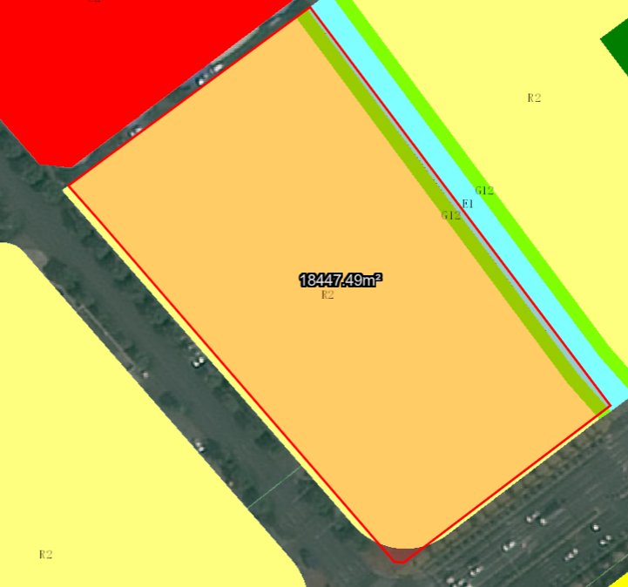

用地位置示意图
土地证号为中府集用（2014）第0500576号的集体自用用地，位于中山市小榄镇绩东一，用地面积为18447.50平方米，土地用途为商业用地，土地使用权人为中山市小榄镇竹源股份合作经济联合社现土地使用权人申请变更该宗用地规划条件，我局已受理其申请，根据公开、公平、公正原则，对该宗地规划条件变更进行公示。
- 变更前用地规划条件
该用地为集体自用用地，约定容积率1.8以下、绿地率38%以上、建筑密度30%以下、建筑高度18米。
- 变更后用地规划条件
用地性质：商业用地
容积率：1.0-1.8
建筑密度：≤30%
绿地率：≥38%
建筑限高：18米。
根据《中华人民共和国城乡规划法》相关规定，现将该事项予以公示，公示时间为本通告发布之日起的十日内。在公示期内如对上述事项有意见或建议，请使用真实姓名及联系方式，以书面形式反馈到以下地址：中山市小榄镇民安中路138号中山市自然资源局第二分局，逾期视为无异议。
联系人：蒋小姐，联系电话：22116587

